¿Qué es el Tercer Estado?
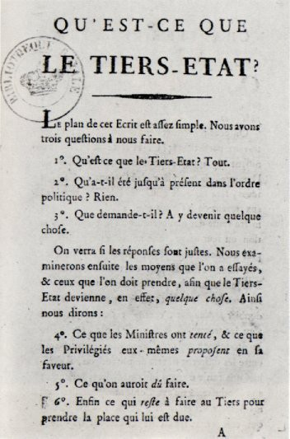
Emmanuel Sieyès era miembro del Segundo Estado. Como miembro del clero, escribió un panfleto titulado “¿Qué es el tercer estado?” Este documento pretendía llamar la atención sobre los problemas a los que se enfrenta la mayoría de la población francesa. Sieyès basó su escrito en la idea de que el Tercer Estado merecía una representación política porque el Tercer Estado era responsable de la mayor parte del trabajo en Francia. El Tercer Estado también representaba la mayor parte de la población. Sieyès planteó tres preguntas en su escrito:

“¿Qué es el Tercer Estado? Todo.

¿Qué ha sido hasta ahora en el orden político? Nada.

¿Qué exige? Convertirse en algo”.

El panfleto de Sieyès ayudó al Tercer Estado a formular sus demandas de mayor representación política. En aquella época, cuando los estados se reunieron para decidir sobre asuntos como los impuestos, cada estado tenía un voto. El Primer y Segundo Estado votan juntos, anulando el voto único del Tercer Estado. Esto molestó a los miembros del Tercer Estado, ya que éste representaba aproximadamente el 98% de la población de Francia. El Tercer Estado pidió votar en base a un porcentaje de la población en lugar de que cada estado solo tuviera un voto.

¿Cómo influirían los escritos de Emmanuel Sieyès en la gente del Tercer Estado para exigir un cambio? ¿Qué importancia tiene el estatus de Sieyès como miembro del Segundo Estado en este panfleto?

Sieyès, E. (1789, enero). ¿Qué es el Tercer Estado? Enciclopedia Británica. https://www.britannica.com/topic/What-Is-the-Third-Estate

Influencia de la Ilustración
“El hombre nació libre, pero en todas partes está encadenado. Este hombre se cree el amo de los demás, y aun así es más esclavo que ellos...”
“Si preguntamos dónde reside precisamente el mayor bien de todos, que debería ser el bien de todo sistema de derecho, encontraremos que se reduce a dos objetos principales, la libertad y la igualdad...”
Jean-Jacques Rousseau, El contrato social (1763)

“El estado de naturaleza tiene una ley natural que lo rige... que es la que enseña a toda la humanidad... que siendo todos iguales e independientes, nadie debe perjudicar a otro en su vida, salud, libertad o posesiones...”
John Locke, Dos tratados de gobierno (1690)

La Edad de la Ilustración fue un movimiento de ideas en muchas áreas, incluyendo la ciencia y el gobierno. La Ilustración aportó nuevas formas de pensar sobre los derechos de las personas y el funcionamiento del gobierno. Jean-Jacques Rousseau y John Locke fueron filósofos de la Ilustración que escribieron sobre los derechos naturales. ¿Cómo influirían estos tipos de nuevas ideas en los ciudadanos de Francia para exigir cambios a su gobierno?

Rousseau, J.-J., e In Frankel, C. (1947). El contrato social. Nueva York: Hafner Publishing Co.
Locke, J., y Laslett, P. (1988). Dos tratados de gobierno. Inglaterra: Cambridge University Press.

El precio del pan
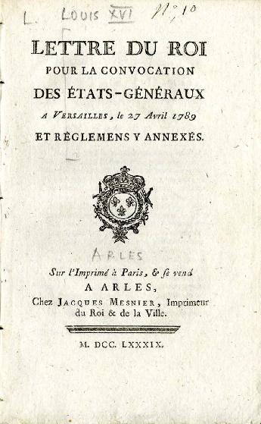
“Este extracto de Las mujeres en la Revolución Francesa sugiere una razón por la que las mujeres en Francia podrían haber sentido que la revolución era necesaria: “Su Alteza, nuestros últimos problemas deben atribuirse al alto costo del pan”. Y esto es evidente: en aquella época, París tenía a más de 70,000 personas sin trabajo, y una barra de pan de 4 libras costaba 12 sous [una cantidad de dinero] el 8 de noviembre de 1788, 13 sous el 28, 14 sous el 11 de diciembre y 14,5 sous en febrero de 1789. Se mantuvo a este precio hasta la caída de la Bastilla. Un obrero ganaba entre 18 y 20, una mujer entre 10 y 15 sous al día. El precio del pan era la principal reivindicación de las mujeres; pues, a pesar de las disminuciones simbólicas de 1, y luego de 2 sous, una barra de pan costaba entre el 40 y el 80% del salario de una mujer”.

¿Cómo contribuirían las condiciones descritas a los disturbios en Francia?

Bessieres, Y., y Niedzwiecki, P. (1991). Las mujeres en la Revolución Francesa (Vol. 33). Comisión de las Comunidades Europeas. http://aei.pitt.edu/34003/1/A480.pdf

La estructura social de Tres Estados
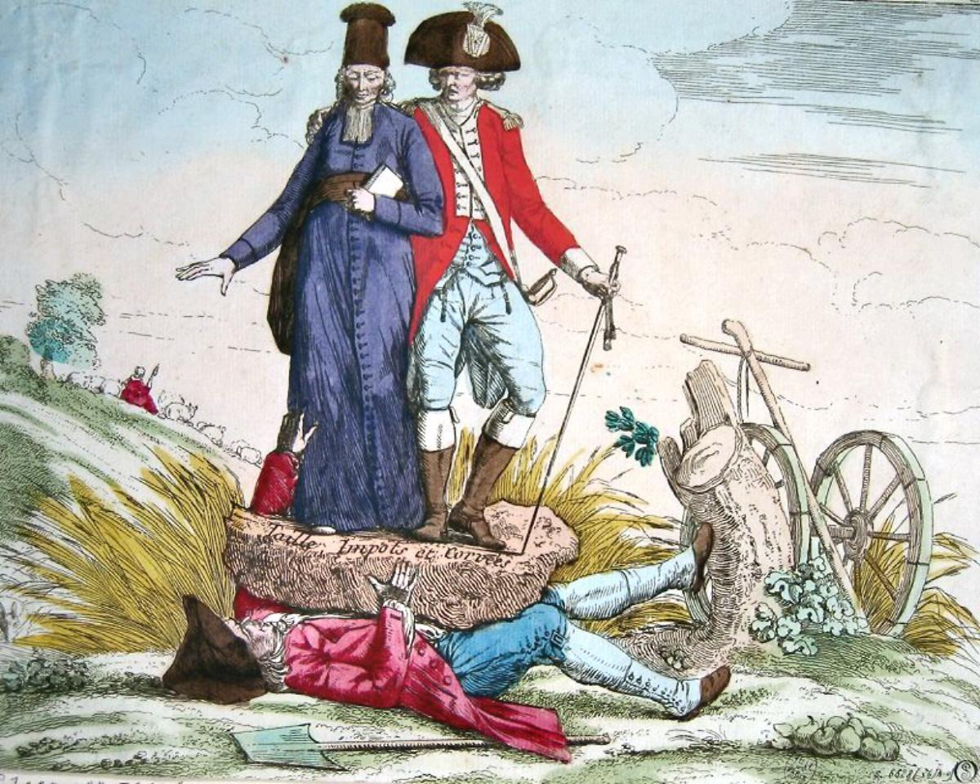
Un miembro del Primer y Segundo Estados se encuentra sobre una roca que sujeta a un miembro del Tercer Estado. La inscripción en la roca dice “Taille Impôts et Corvées”, que se traduce como “Recorte de impuestos y trabajo”.

¿Qué ocurre con la persona que representa al Tercer Estado? ¿Cuál es el mensaje que intenta transmitir el artista?

Informes de la AAD. (2018 diciembre). Impuestos aplastantes en Francia sobre el tercer estado. Diseño de antigüedades de arte. https://www.art-antiques-design.com/european/1716-crushing-taxes-en-france-on-the-third-estate

Los Tres Estados de Francia
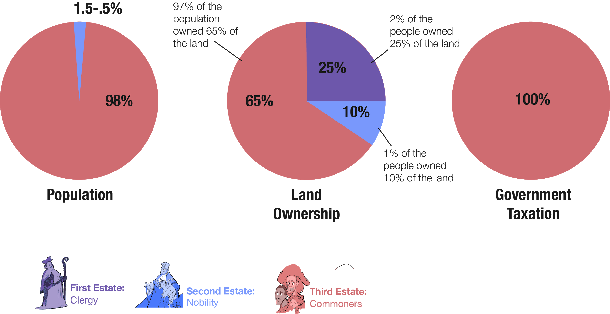

La gráfica anterior ilustra la forma en que estaba estructurada la sociedad francesa antes de la revolución. ¿Cómo podía la forma de pagar los impuestos y la forma de poseer la tierra provocar disturbios?

